Číselné soustavy, jednotky informace, komprese dat

- Převeďte čísla do uvedených číselných soustav:
(453)₁₀ = ( )₂ (1011010011)₂ = ( )₁₀ (A3E)₁₆ = ( )₁₀
(2015)₁₀ = ( )₁₆ (111010010101)₂ = ( )₁₆ (C8)₁₆ = ( )₂
- Převeďte na uvedené jednotky informace:
1 kB = ………………. b (bit) 1 kiB = ……………….. b (bit)
1 MB = ……………… B (byte) 1 MiB = ………………. B (byte)
1064 b = …………….. B (byte) 1024 B = ……………… kiB (kibibyte)
1024 kB = …………… kb (kilobit) 1 GB = ………………... B (byte)

- Vysvětlete, proč je kapacita disku v systému Windows XP vyjádřena dvěma různými čísly.
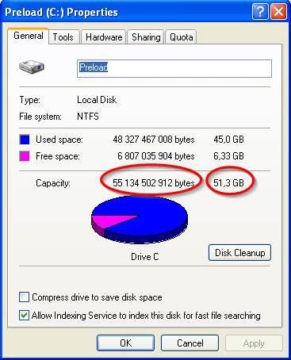

- Vysvětlete rozdíl mezi ztrátovou a bezztrátovou kompresí. Objasněte výhody a nevýhody jednotlivých druhů komprese.
- Uveďte konkrétní příklady souborových formátů, u kterých se používá bezeztrátová komprese.

- Uveďte konkrétní příklady souborových formátů, u kterých se používá ztrátová komprese.
- Nekomprimované skladby na Audio CD mají datový tok přibližně 1,35 Mb/s, komprimované zvukové soubory MP3 mají typicky 128 Kb/s. Jaký je přibližně kompresní poměr formátu MP3 při tomto datovém toku? Jaká je v tomto případě úspora místa na disku v procentech při použití formátu MP3 namísto WAW?
- Vysvětlete, jakým způsobem jsou v počítači ukládána podle normy IEEE 754 čísla ve formátu float (jednoduchá přesnost). Jaké problémy a jaká omezení jsou spojené s tímto způsobem uložení? Jaké další běžně používané formáty uvedené v normě IEEE 754 znáte?
- Určete vnitřní reprezentaci následujících čísel ve formátu float (jednoduchá přesnost):
a) 0 b) 1 c) – 5 d) 0,75

